Beknopte handleiding werknemers
‘Hoe bekijk en wijzig ik mijn gegevens?’
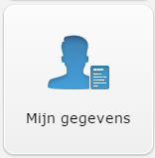

Mijn gegevens bekijken & wijzigen
Om uw gegevens te bekijken en of te wijzigen kiest u in het startscherm aan de linkerkant voor de module Persoonsgegevens. Hier ziet u 3 opties. Afhankelijk wat u kiest zullen er andere gegevens worden weergegeven.
Persoonlijke gegevens = Persoonsgegevens, Email, Telefoon, Familie, Foto, Bankrekeningnummer
Contract = Contractgegevens, Werktijden, Salaris, Functie, Afdeling
Salaris Overig = Reiskosten, Vaste vergoedingen, Eenmalige vergoedingen

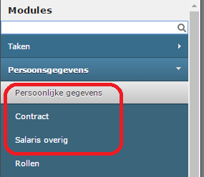

Als u kiest voor Persoonlijke gegevens komt u in onderstaande scherm. Afhankelijk van de ingestelde rechten kunt u sommige gegevens alleen bekijken en andere gegevens ook wijzigen.
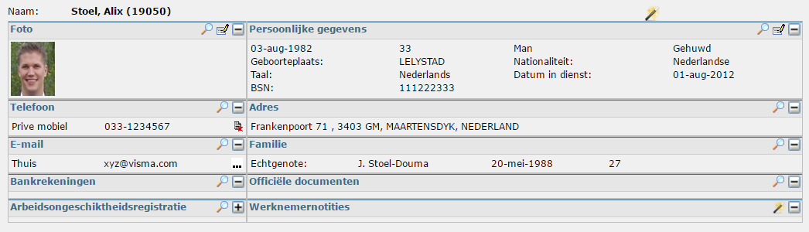

Wijzigen van gegevens
Als u bijvoorbeeld een telefoonnummer, emailadres of bankrekeningnummer wil wijzigen dan dient u onderstaande stappen te doorlopen.
1 - Klik op het loepje in het veld dat u wil aanpassen

2 - Klik hierna op de knop Nieuw adres
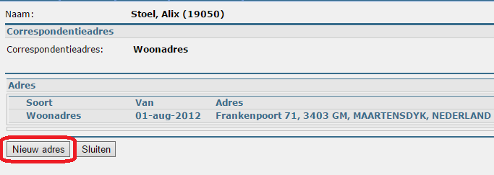
3 – Geef aan per welke datum het nieuwe adres in moet gaan en vul het nieuwe adres in. Klik hierna op Akkoord en de mutatie is opgeslagen. Indien het nodig is zal de Salarisadministratie hiervan bericht ontvangen om bijvoorbeeld de reiskosten aan te passen.

